COMUNICATO STAMPA
SOSTENIBILITÀ DELLA SANITÀ PUBBLICA: UNA
NUOVA GENERAZIONE DI DECISORI ALLA SCUOLA GIMBE
AL VIA IL BANDO NAZIONALE PER 25 BORSE DI STUDIO DESTINATE A SPECIALIZZANDI IN IGIENE E MEDICINA PREVENTIVA PER LA PARTECIPAZIONE AL CORSO AVANZATO SU “METODI E STRUMENTI DI CLINICAL GOVERNANCE PER LA SOSTENIBILITÀ DEL SERVIZIO SANITARIO”, REALIZZATO GRAZIE A UNA EROGAZIONE LIBERALE E NON CONDIZIONANTE DI MSD AL PROGRAMMA GIMBE4YOUNG
Fondazione GIMBE - Bologna, 13 marzo 2018
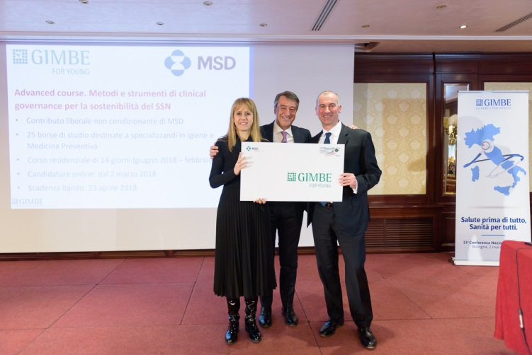
Nicoletta Luppi AD di MSD, Nino Cartabellotta presidente della Fondazione GIMBE e Goffredo Freddi di MSD
Diversi fattori oggi minano la sostenibilità di tutti i sistemi sanitari: il progressivo invecchiamento delle popolazioni, il costo crescente delle innovazioni, in particolare quelle farmacologiche, il costante aumento della domanda di servizi e prestazioni da parte di cittadini e pazienti. Tuttavia, il problema della sostenibilità non è di natura squisitamente finanziaria, perché un’aumentata disponibilità di risorse non permette comunque di risolvere cinque criticità ampiamente documentate: estrema variabilità nell’utilizzo di servizi e prestazioni sanitarie, effetti avversi dell’eccesso di medicalizzazione, le diseguaglianze conseguenti al sotto-utilizzo di servizi e prestazioni sanitarie dall’elevato value, incapacità di attuare efficaci strategie di prevenzione, sprechi che si annidano a tutti i livelli.
«Per affrontare queste sfide – afferma Nino Cartabellotta, presidente della Fondazione GIMBE – numerosi sono gli interventi normativi messi in campo negli ultimi anni. In particolare, il DM 70/2015 ovvero il “Regolamento sugli standard qualitativi, tecnologici, strutturali e quantitativi relativi all’assistenza ospedaliera” ha avviato il processo di qualificazione e riorganizzazione della rete ospedaliera che, insieme a quella delle cure primarie, costituisce la fondamentale linea di programmazione sanitaria per la sostenibilità del SSN».
Il DM 70/2015 promuove standard organizzativi secondo il modello di clinical governance, i cui strumenti utilizzati con un approccio di sistema contribuiscono ad erogare un’assistenza basata sulle evidenze, ad elevato value, sostenibile e centrata sui bisogni della persona: l’utilizzo integrato di strumenti di gestione del rischio clinico, evidence-based medicine, percorsi assistenziali, health technology assessment, valutazione e miglioramento continuo delle attività cliniche (audit clinico, misurazione della performance clinica, degli esiti e della qualità percepita), documentazione sanitaria, comunicazione, informazione e partecipazione del cittadino/paziente, formazione continua del personale, team work e il team training sono dunque gli ingredienti fondamentali per la sostenibilità della sanità pubblica.
«Considerato che nei programmi di formazione universitaria e specialistica – precisa Cartabellotta –questi strumenti vengono raramente trasferiti in maniera sistematica, GIMBE punta a trasmettere queste competenze alle nuove generazioni di decisori della sanità, al fine di garantire continuità assistenziale tra ospedale e territorio, migliorare l’appropriatezza organizzativa, ridurre gli sprechi ed aumentare la soddisfazione dei pazienti».
Con questi obiettivi, nell’ambito del programma GIMBE4young, la Fondazione GIMBE ha lanciato un bando nazionale per l’erogazione di 25 borse di studio che consentiranno a 25 specializzandi in Igiene e Medicina Preventiva di partecipare alla prima edizione del corso avanzato “Metodi e strumenti di Clinical Governance per la sostenibilità del SSN” che si terrà a Bologna da giugno 2018 a gennaio 2019.
L’iniziativa verrà realizzata grazie al sostegno non condizionante di MSD al programma GIMBE4young: «Ogni azienda - sottolinea Nicoletta Luppi, Presidente e Amministratore Delegato di MSD – secondo un principio di sussidiarietà orizzontale deve occuparsi del bene pubblico e, poiché la formazione dei giovani è uno dei beni più importanti del nostro Paese, ci teniamo a fare la nostra parte ed essere vicini a GIMBE». «Con questo supporto – precisa Goffredo Freddi, Direttore Policy & Communication di MSD – MSD intende fornire il suo contributo per frenare la fuga dei cervelli e trattenere i giovani talenti che possono dare un brillante futuro al nostro Paese».
Le candidature possono essere inviate online entro il 23 aprile 2018.
Tutte le informazioni sul bando sono disponibili a: www.gimbe4young.it/CG

Fondazione GIMBE
Via Amendola 2 - 40121 Bologna
Tel. 051 5883920 - Fax 051 4075774
E-mail: ufficio.stampa@gimbe.org

